МУНИЦИПАЛЬНЫЙ КОНКУРС
«МОЯ НОРМОТВОРЧЕСКАЯ ИНИЦИАТИВА»

Молодежная политика

Учащийся 8 класса
Селиванов Артем Владиславович
МБОУ СОШ № 3

Руководитель:
Пуголь Мария Борисовна,
учитель истории и обществознания

г. Донецк
2017 г.
1. Актуальность конкурсного исследования
В настоящее время проблема зависимости молодого поколения от социальных сетей является самой актуальной. Подавляющее большинство подростков предпочитает проводить в сетях большую часть своего свободного времени, нежели заняться каким-то полезным делом или хотя бы просто прогуляться и пообщаться с друзьями. Всем известны те потенциальные опасности, которые таит в себе всемирная паутина под названием Интернет. Общаясь часами в социальных сетях, вступая в различные открытые и закрытые социальные группы, подросток рискует оказаться во власти преступников, агитирующих молодежь к вступлению в различные экстремистские группировки или склоняющих их к совершению суицида.
В РФ действует ряд законов, регламентирующих запреты в интернет-пространстве. Так, одним из первых был Закон 1995 года «Об информации, информатизации и защите информации» В нем были прописаны общие положения о пользовании интернет-ресурсами и «правах субъектов в области информационных процессов». В 2006 году появился переработанный документ «Об информации, информационных технологиях и защите информации», который прописывал правила распространения и защиты информации в интернете. Особняком от этих документов стоит Закон, принятый 1 ноября 2012 года, - «О защите детей от информации, причиняющей вред их здоровью и развитию», так как он является частным случаем в общих положениях о распространении интернет-информации.
К сожалению, несмотря на действие вышеуказанных законов, в социальных сетях всемирной паутины продолжают существовать различные закрытые социальные группы, угрожающие психическому и физическому здоровью молодежи.
Молодое поколение является зависимым от социальных сетей, и эта зависимость такая же сильная, как, к примеру, алкогольная или наркотическая.
2. Предложения по законодательному регулированию
Какие же меры необходимо предпринять, чтобы избавить подростков от опасной интернет-зависимости? Всем известно, что если у человека есть серьезное хобби, которому хочется посвящать все свободное время, то он вряд ли станет проводить время в соцсетях. А вот те подростки, которые не имеют серьезного увлечения, у которых круг друзей весьма ограничен или отсутствует вообще, как раз и предрасположены к возникновению зависимости от интернета.
Что необходимо сделать на уровне нашего города, чтобы вырвать донецкую молодежь из цепких сетей всемирной паутины?
Если проанализировать досуг нашей молодежи, особенно той ее части, которая проживает в поселковой части нашего города, то можно прийти к выводу, что формы досуга весьма скудны. По большому счету, повседневный досуг сводится к тому, что группы молодых людей общаются вечерами на скамейках, на остановках или возле магазинов. Большая же часть, которая не приемлет такого вида отдыха, погружается во всемирную паутину социальных сетей, заводит там знакомства с виртуальными друзьями, отстраняется от реальной жизни и рискует оказаться орудием в руках преступников, склоняющих подростков к суициду или к участию в террористических или других экстремистских организациях.
В нашем городе разработана и действует Муниципальная программа муниципального образования «Город Донецк» «Молодежь Донецка» на 2014-2020 гг., а также план реализации этой программы на 2017 год. В вышеуказанной программе при всем многообразии ее направлений отсутствует направление, связанное с профилактикой психологической зависимости молодежи от социальных сетей.
Для того, чтобы избавить молодежь от такого рода зависимости, требуется разработать и реализовать ряд долгосрочных мероприятий, направленных на формирование у молодежи стойкого неприятия к привычке общения с незнакомыми виртуальными друзьями, на создание условий и возможностей у подростков знакомиться, общаться и проводить свободное время в кругу своих реальных, а не виртуальных сверстников.
Для решения данной проблемы необходимо запланировать и регулярно проводить разного рода городские молодежные агитационные акции и флешмобы, кроме того, требуется привлечь к организации досуга молодежи субъектов малого бизнеса, создав им ряд льготных условий для осуществления их предпринимательской деятельности, тем более, что в городе функционирует Муниципальный фонд поддержки малого предпринимательства, который представляет собой объект инфраструктуры, осуществляющий поддержку субъектов малого и среднего бизнеса на всех стадиях их деятельности: от помощи гражданам, решившим стать предпринимателями, до поддержки состоявшихся, успешных индивидуальных предпринимателей и предприятий сферы малого бизнеса.
Как могут помочь субъекты малого бизнеса и индивидуальные предприниматели в сфере организации досуга молодежи? Так, в городе, а тем более в поселках, отсутствуют детские и молодежные кафе с доступными в них ценами. А если бы такие кафе были, то у детей и подростков имелась бы возможность оторваться от компьютеров и посидеть пообщаться с друзьями за чашечкой кофе.
Подростки часами в одиночку смотрят видеоролики в социальных сетях, рассматривают и оценивают фотографии своих друзей, смотрят фильмы на YouTube. Почему бы на базе имеющихся Домов культуры не организовать мини-кинотеатры, где за очень небольшую стоимость билета подростки могли бы вместе посмотреть интересное кино (ведь цена билетов в единственный кинотеатр города очень высока и не по карману большинству молодежи. Кроме того, в этих кинотеатрах могли бы демонстрировать интересные видеоролики, которые снимались бы самими подростками, конкурсы фотографий и т.д. и т.п.
Кроме всего прочего было бы неплохо вернуть в Дома культуры проведение в выходные дни танцевальных вечеров с участием местных творческих коллективов.
На базе школ города можно открыть тренажерные залы, где дети в вечернее время могли бы заниматься спортом
Чем больше будет возможности у детей и подростков интересно проводить время отдыха среди своих сверстников, тем меньше у них будет появляться желания отдыхать в «ВКонтакте», «Facebook», «Одноклассниках» или в какой-нибудь другой социальной сети.
Социальные последствия реализации вышеуказанных предложений будут заключаться в следующем:
1) создание условий для общения и отдыха детей и подростков;
2) создания условий для развития творческого потенциала молодежи;
3) создание условий для физического воспитания и формирования здорового образа жизни детей и подростков, их занятости в свободное время.

3. Список использованной литературы и Интернет ресурсов

Нормативно-правовые акты
- Федеральный закон от 27 июля 2006 г. №149-ФЗ «Об информации, информационных технологиях и о защите информации»
- Федеральный закон от 29.12.2010 № 436-ФЗ «О защите детей от информации, причиняющей вред их здоровью и развитию»
- Муниципальная программа муниципального образования «Город Донецк» «Молодежь Донецка» на 2014-2020 гг.
- План реализации муниципальной программы муниципального образования «Город Донецк» «Молодежь Донецка» на 2014-2020 гг» на 2017 год.

Интернет ресурсы
- http://donetsk-ro.donland.ru
- http://www.consultant.ru
- http://www.yurkonsultacia.ru
Проект
решения Донецкой городской Думы

ДОНЕЦКАЯ ГОРОДСКАЯ ДУМА

РЕШЕНИЕ

О внесении изменений в муниципальную программу муниципального образования «Город Донецк» «Молодежь Донецка» на 2014-2020 гг»
С целью профилактики интернет-зависимости молодежи от социальных сетей Донецкая городская Дума
РЕШИЛА:
1. Включить в Муниципальную программу муниципального образования «Город Донецк» «Молодежь Донецка» на 2014-2020 гг. новое направление «Профилактика интернет-зависимости молодежи от социальных сетей».
2. Включить в Муниципальную программу муниципального образования «Город Донецк» «Молодежь Донецка» на 2014-2020 гг. ряд рекомендуемых мероприятий (Приложение 1).
3. Отделу экономики и торговли Администрации города Донецка рассмотреть возможность привлечения субъектов малого бизнеса к участию в организации досуга детей и подростков.
4. Функции по внесению дополнений в программу и оценке ее эффективности возложить на отдел по молодежной политике Администрации города Донецка.
Приложение 1

Примерный перечень мероприятий

1. Проведение агитационных акций «Мы выбираем реальность» среди детей и подростков с пропагандой активного образа жизни и общения с друзьями в реальности, а не в социальных сетях.
2. Проведение молодежных флешмобов «Не в сети».
3. Проведение городских акций среди детей и подростков «Аккаунт удален» с призывами удалять аккаунты в социальных сетях и участвовать в городских молодежных мероприятиях.
4. Организация на базе зданий домов культуры поселков Западный, ЦОФ, Станичный, Гундоровский, ДДТ проведения следующих мероприятий:
- Танцевальные вечера для детей и подростков в выходные дни с 17-00 до 20-00.
- Показ документальных и художественных фильмов, социальных видеороликов, спортивных трансляций.
Проблема интернет зависимости детей и подростков от социальных сетей
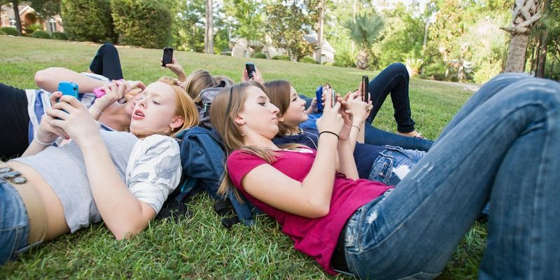



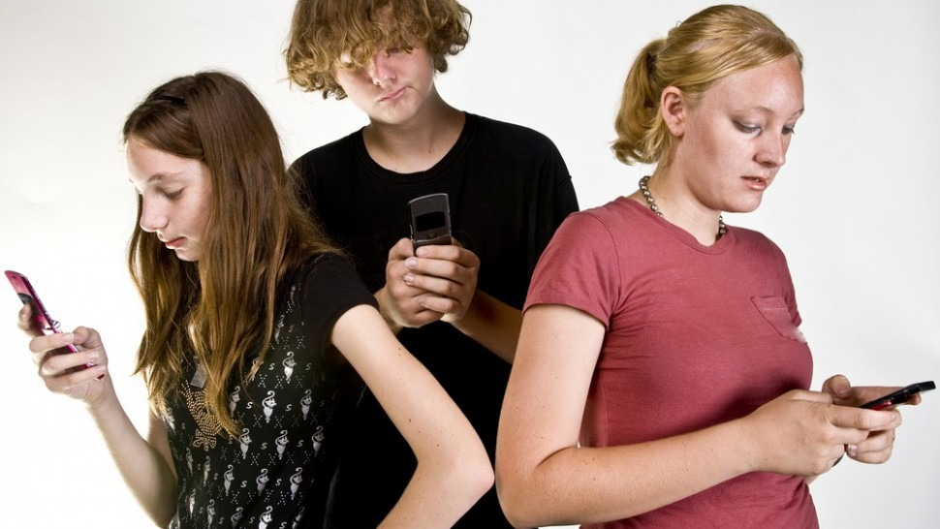

Пути решения проблемы





